4.1. Cách bật tắt một hay nhiều LED
Xử lý data trước khi truyền
Sử dụng mảng 2 chiều, mỗi phần tử cube[z][y] là 1 byte = 8 bits
→ Tương ứng với 8 hàng (X = 0–7) trong 1 cột (Y = 0–7) tại 1 tầng (Z = 0–7)
1 tầng sáng → gửi 8 bytes qua SPI
Một frame = 8 tầng × 8 byte = 64 byte
IC 74HC595:
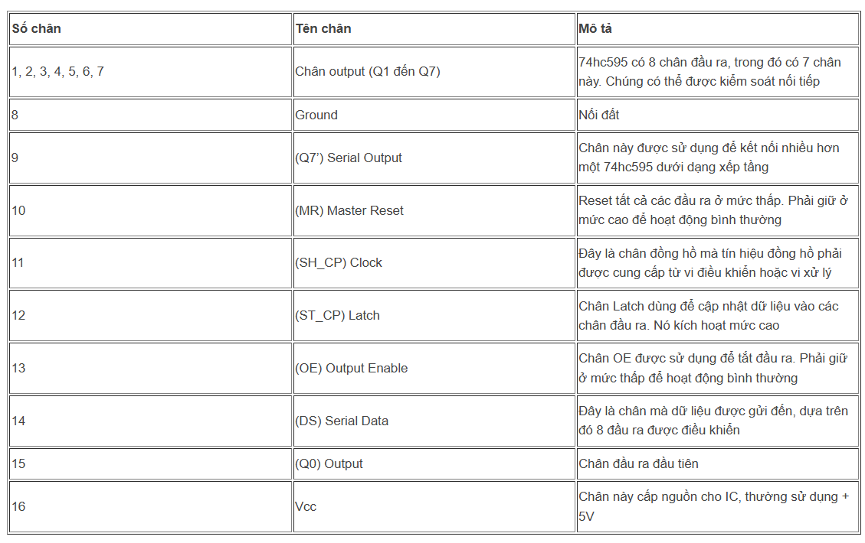
Để bật 1 LED duy nhất, ta cần:
- Kéo chân Latch xuống thấp.
- STM32 gửi dữ liệu tầng (64 bit = 8 byte) qua SPI đến 8 IC 74HC595.
- Bật BJT tầng mong muốn → tầng đó sáng.
- Giữ tầng đó một thời gian ngắn (1–2ms).
Để bật 1 tổ hợp LED, vì chỉ 1 tầng có thể sáng tại 1 thời điểm → ta quét tầng liên tục.
Timer interrupt: là một dạng ngắt được tạo ra khi một bộ đếm thời gian (timer) trong vi điều khiển đếm đến một giá trị nhất định. Nó cho phép thực hiện một đoạn mã (ngắt) định kỳ, không phụ thuộc vào vòng lặp chính (loop() hoặc main()).
- Gọi lặp lại định kỳ (mỗi 1 ms).
- Trong mỗi lần gọi:
+ Tắt tầng hiện tại.
+ Gửi dữ liệu LED cho tầng kế tiếp (qua SPI → 74HC595).
+ Bật tầng kế tiếp.
- Lặp lại từ tầng 0 → 7 → quay lại → quét liên tục (121Hz mắt người không thấy nhấp nháy).
4.2 Giao thức SPI
SPI Serial Peripheral Interface là một chuẩn truyền thông nối tiếp đồng bộ dùng để chuyền dữ liệu ở chế độ song công toàn phần (full duplex). Giao thức SPI là giao thức dạng Master-Slave trong đó Master giữ quyền điều khiển xung Clock và chọn Slave nào giao tiếp với mình.
Bus SPI bao gồm 4 đường tín hiệu:
- MOSI (Master Out Slave In): Đường truyền tín hiệu từ Master đến Slave.
- MISO (Master In Slave Out): Đường truyền tín hiệu từ Slave đến Master.
- CLK (Serial Clock): Đường phát xung đồng hồ được điều khiển bởi Master.
- CS (Chip Select): Đường chọn chip giao tiếp với Master, được kéo xuống 0 khi được chọn.
Nguyên lý hoạt động như sau:
- Khi muốn truyền nhận dữ liệu tới các Slave, đầu tiên Master kéo đường CS kết nối từ Master tới Slave đó xuống 0.
- Gửi xung Clock, tương ứng với mỗi Clock sẽ gửi DATA trên chân MOSI.
- Slave cũng có thể gửi ngược lại DATA tại chân MISO tới Master.
Có 4 chế độ hoạt động của SPI dựa trên hai Bit CPOL và CPHA
- CPOL: Clock Polarity xác định mức tín hiệu tại Clock lúc nhàn rỗi (Idle), Nếu CPOL = 0, lúc không gửi dữ liệu (nhàn rỗi) Clock sẽ ở mức thấp, CPOL = 1 sẽ ngược lại.
- CPHA: Phase Clock xác định quá trình truyền dữ liệu tại cạnh lên (CPHA = 0) hay cạnh xuống CPHA = 1.
Bốn mode:
Mode 0: xảy ra khi Clock Polarity và Clock Phase là 0 (CPOL = 0 và CPHA = 0). Trong Mode 0, truyền dữ liệu xảy ra trong khi cạnh lên của xung đồng hồ. Xung dương, dữ liệu được chốt trước khi dịch.
Mode 1: xảy ra khi Clock Polarity là 0 và Clock Phase là 1 (CPOL = 0 và CPHA = 1). Trong mode 1, truyền dữ liệu xảy ra trong khi cạnh xuống của xung đồng hồ. Xung dương, dữ liệu được dịch trước khi chốt.
Mode 2: xảy ra khi Clock Polarity là 1 và Clock Phase là 0 (CPOL = 1 và CPHA = 0). Trong mode 2, truyền dữ liệu xảy ra trong khi cạnh lên của xung đồng hồ. Xung âm, dữ liệu được chốt trước khi dịch.
Mode 3: xảy ra khi Clock Polarity là 1 và Clock Phase là 1 (CPOL = 1 và CPHA = 1). Trong mode 3, truyền dữ liệu xảy ra trong khi cạnh lên của xung đồng hồ. Xung âm, dữ liệu được dịch trước khi chốt.
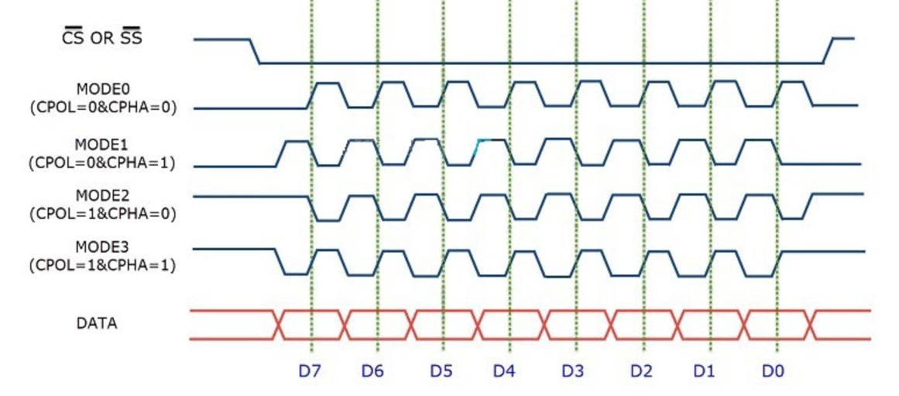
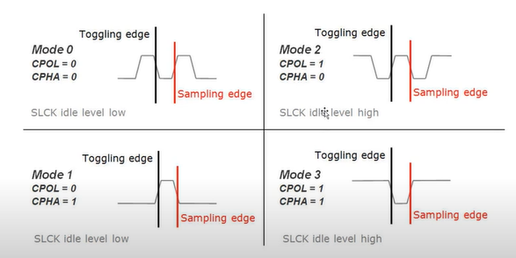
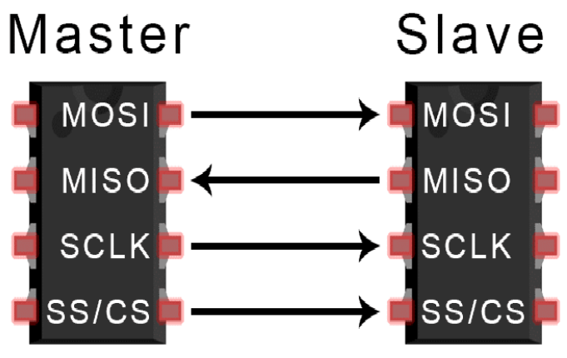
Ưu điểm
- Không có bit bắt đầu và dừng, vì vậy dữ liệu có thể được truyền liên tục mà không bị gián đoạn
- Tốc độ truyền dữ liệu cao.
- Các đường MISO và MOSI riêng biệt, vì vậy dữ liệu có thể được gửi và nhận cùng một lúc
Nhược điểm
- Không xác nhận dữ liệu đã được nhận thành công.
- Không có hình thức kiểm tra lỗi như bit chẵn lẻ trong UART.
- Chỉ cho phép một master duy nhất.
Dùng SPI Mode 0 với 74HC595 vì 74HC595 lấy dữ liệu tại cạnh lên của xung SRCLK (dữ liệu phải ổn định trước khi clock lên cao). Tại cạnh lên (rising edge), dữ liệu được chốt.
Chọn tần số cho SPI:
APB2 là tần số xung nhịp của bus APB2 (Advanced Peripheral Bus 2) của STM32. Các ngoại vi như GPIOA–GPIOE, USART1, SPI1, ADC, TIM1 thường kết nối qua APB2. APB2 clock là 72 MHz
Ta chọn: Prescaler = 32
Clock cho SPI1 là 2.25 MHz
Tspi = $\frac{64}{2.25M}=28 μs$
Giữ mỗi tầng 1 ms: Tframe = 8 x (Tspi + Tdelay) = 8 x (28 $μs$ + 1000 $μs$) = 8.22 ms
FPS = 121 frams/s
4.3. UART
ESP32 là mô-đun giao tiếp WiFi-Bluetooth, đóng vai trò kết nối không dây với hệ thống bên ngoài để điều khiển LED Cube từ xa. Bằng cách nhận lệnh từ điện thoại/app/web, gửi dữ liệu qua UART đến STM32 giải mã lệnh và cập nhật LED Cube.
UART là giao thức bất đồng bộ (Asynchronous), Point-to-point, yêu cầu hai thiết bị phải thống nhất tham số định thời (Baudrate) trước khi giao tiếp do không có đường Clock dùng chung.
Cấu trúc Khung truyền Một gói dữ liệu UART vật lý bao gồm:
- Start bit: Kéo đường truyền từ trạng thái Idle (Logic 1) xuống Logic 0 để báo hiệu bắt đầu chuỗi truyền.
- Data bits: Dữ liệu tải (thường từ 5 đến 9 bits), truyền theo thứ tự LSB (Least Significant Bit) trước.
- Parity bit (Tùy chọn): Bit chẵn lẻ dùng để kiểm tra lỗi khối (Block error checking) cơ bản.
- Stop bit(s): Kéo đường truyền trở lại Logic 1 trong 1, 1.5 hoặc 2 chu kỳ bit để kết thúc khung truyền.
4.4. Cấu trúc dữ liệu Ring Buffer (Circular Buffer)
Ring Buffer là cấu trúc dữ liệu mảng tuyến tính cấp phát tĩnh (Static allocation) hoạt động theo nguyên lý FIFO (First-In, First-Out), được thiết kế mô phỏng kiến trúc vòng lặp khép kín. Đây là kỹ thuật tiêu chuẩn để giải quyết bài toán chênh lệch tốc độ xử lý giữa trình phục vụ ngắt (ISR) và vòng lặp chính (Super Loop) – còn gọi là mô hình Producer-Consumer.
Cấu trúc và Toán hạn: Gồm một mảng tĩnh kích thước $N$ và hai con trỏ (hoặc biến chỉ mục):
- Head (Write Pointer): Vị trí bộ đệm sẵn sàng nhận phần tử mới (Producer ghi).
- Tail (Read Pointer): Vị trí chứa phần tử hợp lệ cũ nhất (Consumer đọc).
Khi con trỏ chạm đến ngưỡng $N-1$, toán tử Modulo được sử dụng để cuộn con trỏ về vị trí $0$:
$$Index_{next}=\left(Index_{current}+1\right) \left(mod N\right)$$

- Khi Head == Tail: Buffer rỗng (Empty state).
- Khi (Head + 1) % N == Tail: Buffer đầy (Full state / Overrun).
- Biến Head và Tail phải được khai báo với từ khóa volatile để tránh trình biên dịch tối ưu hóa thanh ghi khi chúng được chia sẻ giữa ISR và Main Context.
- Các thao tác ghi/đọc con trỏ có độ dài lớn hơn kiến trúc vi xử lý (ví dụ biến 32-bit trên MCU 8-bit) phải được bảo vệ bằng các chỉ thị nguyên tử (Atomic operations) hoặc vô hiệu hóa ngắt tạm thời (Disable Interrupts) để tránh lỗi Race Condition.
4.5 MIN protocol
Một khung truyền được mã hóa cấu trúc như sau:
[SOF] [ID] [LENGTH] [PAYLOAD] [CHECKSUM] [EOF]
- Start of frame (3 bytes) 0xAA
- Identifier/Control (1 byte)
- Length (1 byte)
- Payload (up to 255 bytes)
- Checksum (4 bytes)
- End of frame (1 byte) 0x55
Nhồi byte: Nếu máy phát (Transmitter) phát hiện một Byte trong Payload trùng với mã điều khiển (SOF/EOF hoặc ESC), nó sẽ chèn một mã Escape (ví dụ 0x5C), sau đó thay đổi Byte Payload gốc bằng phép toán XOR. Phía máy thu (Receiver) khi nhận được mã Escape sẽ bóc tách và XOR ngược lại để khôi phục dữ liệu nguyên bản.
Thuật toán kiểm tra tổng được sử dụng cho MIN là CRC 32 bit với giá trị ban đầu là 0.
Một khung dữ liệu nhận được được coi là hợp lệ khi và chỉ khi tất cả các điều kiện sau đây đều đúng:
- Tổng kiểm tra được tính toán khớp với tổng kiểm tra nhận được.
- Các byte SOF ở đầu khung hình có giá trị 0xAA.
- Byte EOF ở cuối khung (được phân định bởi số byte dữ liệu) có giá trị 0x55.
- Tất cả các byte dữ liệu bị loại bỏ đều có giá trị 0x55.
Khung dữ liệu không hợp lệ luôn bị loại bỏ và không bao giờ được chuyển lên lớp cao hơn. Giao thức vận chuyển đảm bảo các khung dữ liệu bị mất sẽ được truyền lại.
4.6 MQTT – NODERED
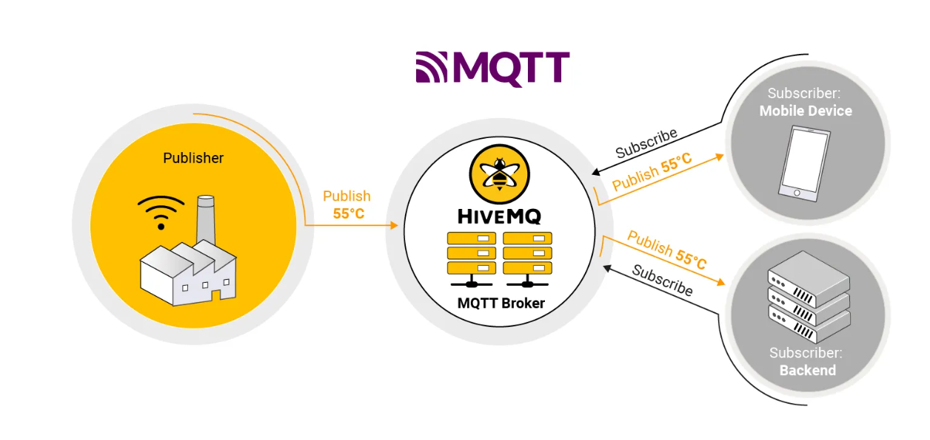
4.6.1. Giao thức MQTT (Message Queuing Telemetry Transport)
MQTT là giao thức nhắn tin hoạt động ở tầng Ứng dụng (Application Layer), chạy trên nền giao thức truyền tải TCP/IP. Nó được thiết kế tối ưu cho mạng có độ trễ cao, băng thông thấp (low-bandwidth) và các vi điều khiển có tài nguyên giới hạn.
Kiến trúc Bất đồng bộ (Pub/Sub Architecture)
Thay vì sử dụng mô hình Client-Server truyền thống (như HTTP Polling), MQTT sử dụng mô hình Publish/Subscribe (Xuất bản/Đăng ký). Cơ chế này tạo ra sự phân tách triệt để (Decoupling) giữa thiết bị gửi và thiết bị nhận trên 3 phương diện:
- Không gian (Space Decoupling): Publisher và Subscriber không cần biết IP hay định danh của nhau. Chúng chỉ cần biết IP của máy chủ trung tâm gọi là MQTT Broker (ví dụ: Eclipse Mosquitto).
- Thời gian (Time Decoupling): Hai thiết bị không cần phải trạng thái Online cùng lúc để thông tin được truyền đi (tùy thuộc vào cấu hình Session).
- Đồng bộ hóa (Synchronization Decoupling): Các thao tác giao tiếp không làm nghẽn (Block) luồng thực thi (Execution context) của thiết bị.
Định tuyến dữ liệu (Topic Routing)
Dữ liệu không được gửi đến một địa chỉ vật lý mà được định tuyến qua các Topics. Topic là một chuỗi ký tự UTF-8 có cấu trúc cây phân cấp (Hierarchical structure), phân tách bằng ký tự gạch chéo / (ví dụ: ledcube/control/speed). MQTT Broker đóng vai trò là một "Router logic", sử dụng các phép lọc (Filtering) để chuyển tiếp gói tin (Payload) từ Publisher đến tất cả các Subscribers đã đăng ký Topic tương ứng. Hỗ trợ các ký tự đại diện (Wildcards) cho việc đăng ký hàng loạt:
- Single-level Wildcard (+): Thay thế một cấp trong cấu trúc phân cấp.
- Multi-level Wildcard (#): Phải đặt ở cuối Topic, thay thế cho toàn bộ các nhánh con bên dưới.
Chất lượng dịch vụ (QoS - Quality of Service)
Giao thức định nghĩa 3 cấp độ thỏa thuận truyền tải để đối phó với mạng suy hao (Lossy network):
- QoS 0 (At most once - Bắn và Quên): Gói tin được gửi đi 1 lần, không có cơ chế báo nhận (ACK). Dữ liệu có thể bị mất. Độ trễ thấp nhất.
- QoS 1 (At least once - Ít nhất một lần): Đảm bảo gói tin đến đích, yêu cầu Broker phản hồi bằng gói PUBACK. Nếu quá thời gian Timeout, Publisher sẽ gửi lại (Retransmit), dẫn đến nguy cơ trùng lặp gói tin (Duplicate message).
- QoS 2 (Exactly once - Chính xác một lần): Cơ chế Handshake 4 bước (PUBLISH, PUBREC, PUBREL, PUBCOMP). Đảm bảo không mất và không trùng lặp dữ liệu, nhưng tiêu tốn băng thông và overhead cao nhất.
Cơ chế Quản lý Phiên (Session & State Management)
- Keep-Alive & Ping: Client và Broker trao đổi các gói PINGREQ và PINGRESP định kỳ. Nếu Broker không nhận được Ping sau một khoảng thời gian (1.5 lần Keep-Alive interval), nó sẽ đánh dấu kết nối là Half-open và đóng socket.
- LWT (Last Will and Testament - Di chúc cuối cùng): Một tính năng sống còn trong IoT. Khi ESP32 kết nối, nó khai báo một gói tin LWT (ví dụ: Payload offline vào topic cube/status). Nếu kết nối TCP bị ngắt đột ngột (Ungraceful disconnect) do rớt WiFi hoặc mất nguồn, Broker sẽ tự động Broadcast gói tin LWT này để hệ thống (Node-RED) cập nhật trạng thái ngoại tuyến của thiết bị.
2. Nền tảng Node-RED (Flow-based Programming)
Node-RED là một môi trường lập trình luồng (Flow-based Programming - FBP) mã nguồn mở, hoạt động trên nền tảng runtime của Node.js.
Kiến trúc Đồ thị Hướng (Directed Graph Architecture)
Khác với lập trình tuyến tính (Imperative programming), Node-RED tổ chức logic ứng dụng dưới dạng một đồ thị có hướng (Directed Graph):
- Nodes (Đỉnh): Các khối xử lý chức năng độc lập (Black-box functions). Bao gồm Input nodes (Nguồn kích hoạt), Processing nodes (Xử lý, định tuyến) và Output nodes (Đích đến).
- Wires (Cạnh): Các đường liên kết xác định dòng chảy của dữ liệu.
- Message Object (Gói tin): Dữ liệu truyền giữa các Node được đóng gói trong một đối tượng JSON tĩnh gọi là msg. Đối tượng này bao hàm toàn bộ ngữ cảnh xử lý, với hai thuộc tính quy ước tiêu chuẩn là msg.topic và msg.payload.
Mô hình Thực thi Hướng Sự Kiện (Event-Driven Execution Model)
Được thừa hưởng trực tiếp từ engine V8 của Node.js, luồng thực thi trong Node-RED tuân thủ mô hình Event Loop (Vòng lặp sự kiện) và Non-blocking I/O (Nhập/xuất bất đồng bộ). Khi Node-RED thực hiện một tác vụ I/O (ví dụ: lắng nghe socket MQTT, truy vấn Database), luồng chính (Main Thread) không bị đình trệ (Block). Thay vào đó, tác vụ được đẩy vào Thread Pool của hệ điều hành. Khi có kết quả, một Call-back event được đưa lại vào Event Queue để Event Loop tiếp tục xử lý. Điều này mang lại thông lượng (Throughput) cực cao khi xử lý hàng nghìn kết nối IoT đồng thời.
Parser và Data Transformation (Xử lý Dữ liệu)
Trong Node-RED, sự giao tiếp giữa MQTT và Giao diện UI (Dashboard) thường không đồng bộ về mặt định dạng (Data format). Quá trình Data Transformation (Biến đổi dữ liệu) được thực thi qua các Function Node. Tại đây, ngôn ngữ JavaScript được sử dụng để can thiệp vào msg object. Ví dụ: Trích xuất tín hiệu thô dạng mảng byte (Byte Array) từ MQTT, sử dụng hàm giải mã (Deserialization), ép kiểu (Type casting) sang số nguyên (Integer) đại diện cho cường độ ADC, sau đó đóng gói lại thành JSON định dạng riêng để điều hướng (Routing) lên biểu đồ Gauge của Dashboard.
Với kiến trúc này, tải tính toán nặng (Tính toán Voxel) được đẩy xuống Edge (STM32), việc phân phối kết nối mạng giao cho Gateway/Broker (ESP32/Mosquitto), và việc định tuyến luồng dữ liệu (Data Pipeline) giao cho Cloud (Node-RED).

CÁCH LÀM
- NODE-RED
Running on Windows : Node-RED
Vào cmd type: node-red
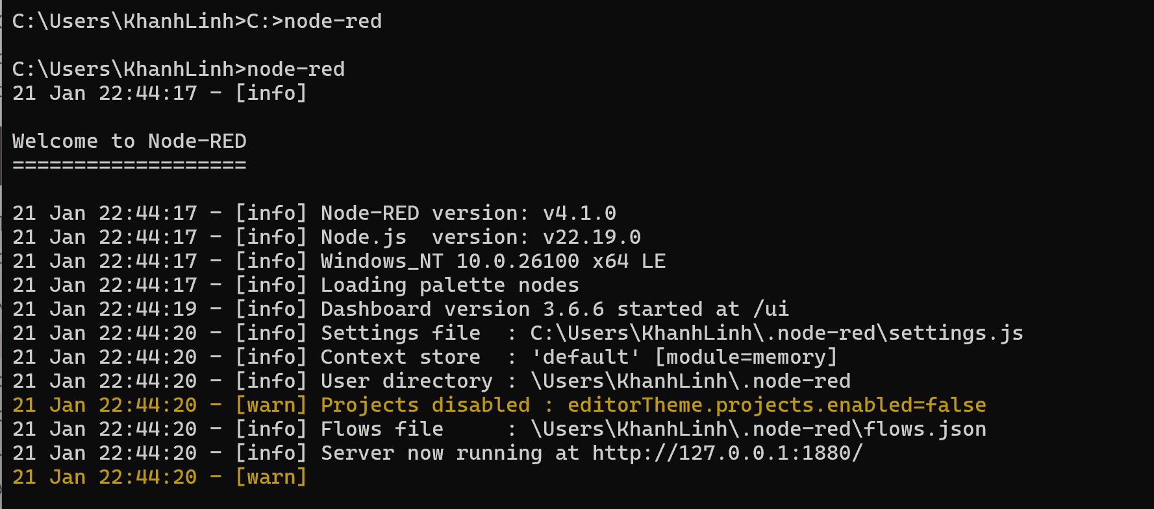
Vào link: http://127.0.0.1:1880/
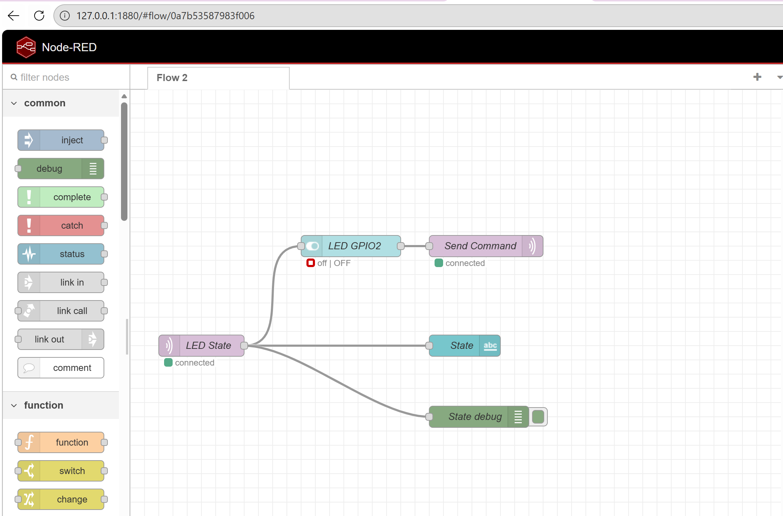
Muốn mở UI: 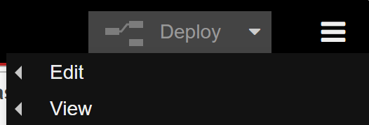 Chọn Dashboard 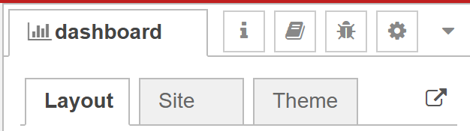
Vào dấu chuyển trang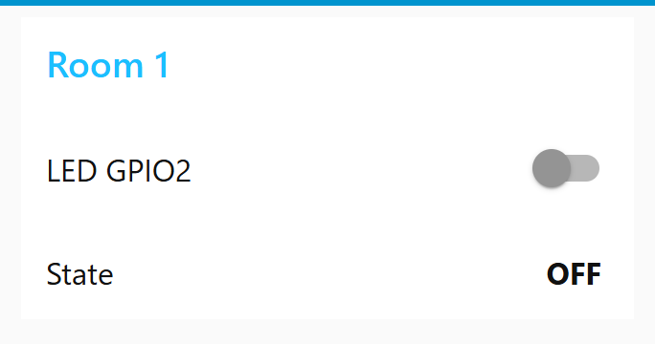

- HiveMQ
Vào web, để tạo Authentication, chọn add Credentials, chọn name và password
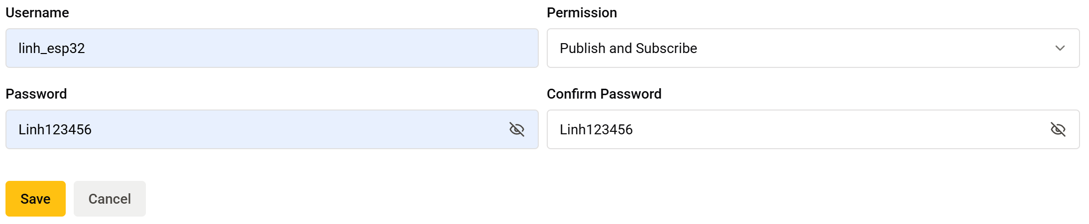
Overview:
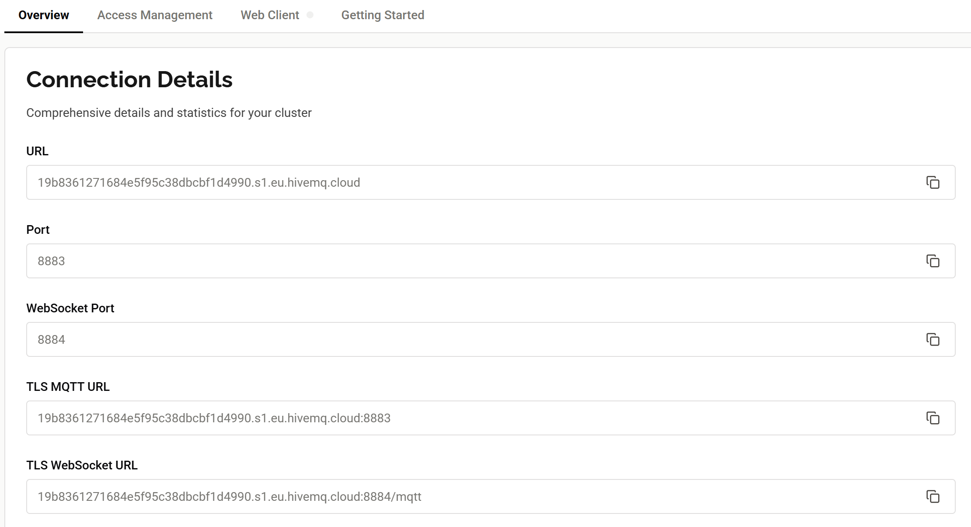
Chọn LED State và Send Command tương tự
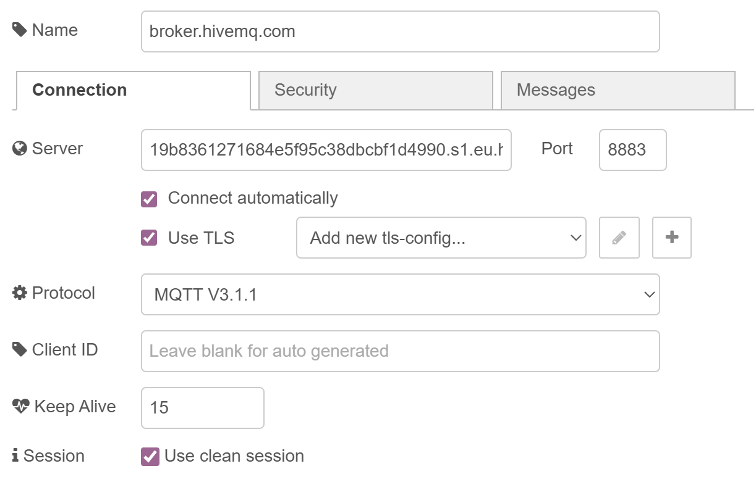
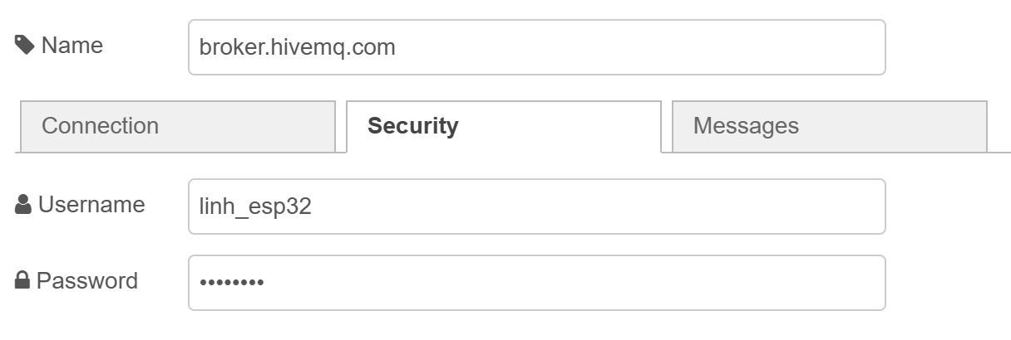
GPIO2:


